РОССИЙСКАЯ ФЕДЕРАЦИЯ
РОСТОВСКАЯ ОБЛАСТЬ
МУНИЦИПАЛЬНОЕ ОБРАЗОВАНИЕ «НЕКЛИНОВСКИЙ РАЙОН»
Администрация Неклиновского района
ПОСТАНОВЛЕНИЕ

от 2023 №

с. Покровское

Об установлении публичного сервитута
с целью эксплуатации объекта электросетевого хозяйства
ВЛ 10 кВ (отпайка) ВЛ 10 кВ №1 на КТП 10/0,4 кВ №839 ПС Таганрогская, в т. ч. КТП №839 по ВЛ 10 кВ №1 ПС Таганрогская

В соответствии со статьей 23, главой VII Земельного кодекса Российской Федерации, статьей 3.6 Федерального закона от 25 октября 2001 года № 137-ФЗ «О введении в действие Земельного кодекса Российской Федерации», постановлением Правительства Российской Федерации от 24 февраля 2009 года № 160 «О порядке установления охранных зон объектов электросетевого хозяйства и особых условий использования земельных участков, расположенных в границах таких зон», Постановлением Министерства имущественных и земельных отношений, финансового оздоровления предприятий, организаций Ростовской области от 10 февраля 2023 года N 4 "Об утверждении среднего уровня кадастровой стоимости земельных участков по муниципальным районам (городским округам) Ростовской области", на основании ходатайства ПАО «Россети Юг» ОГРН 1076164009096, Администрация Неклиновского района постановляет:

Установить публичный сервитут ПАО «Россети Юг» ОГРН 1076164009096 (Обладатель публичного сервитута), с целью эксплуатации объектов электросетевого хозяйства и их неотъемлемых технологических частей на основании инвентарной карточки учета объектов основных средств от 28.02.2022 в отношении следующих земельных участков:
№ п/п Кадастровый номер земельного участка Адрес (местоположение)
1 61:26:0600023:510 Ростовская область, Неклиновский р-н, с. Малофедоровка, ул. Лиманная, 109
2 61:26:060023:1000 Ростовская обл, р-н Неклиновский, Лакадемоновское сельское поселение.
2. Утвердить границы публичного сервитута, согласно приложения № 1 к настоящему постановлению.
3. Срок публичного сервитута составляет 49 лет.
4. Использование земельного участка (его части) и (или) расположенного на нем объекта имущества в соответствии с их разрешенным использованием будет невозможно или существенно затруднено только во время предотвращения или ликвидации аварийной ситуации. Капитальный или текущий ремонт производится с предварительным уведомлением собственников (землепользователей, землевладельцев, арендаторов) земельных участков один раз в 12 лет (продолжительность зависит от объема работ). Выполнение работ при осуществлении публичного сервитута осуществляется по графику и в сроки, установленные разделом IV Правил установления охранных зон объектов электросетевого хозяйства и особых условий использования земельных участков, расположенных в границах таких зон, утвержденных постановлением Правительства РФ от 24 февраля 2009 года №160.
5. Порядок установления зон с особыми условиями использования территорий и содержание ограничений прав на земельные участки осуществляется в соответствии с постановлением Правительства Российской Федерации от 24 февраля 2009 года № 160 «О порядке установления охранных зон объектов электросетевого хозяйства и особых условий использования земельных участков, расположенных в границах таких зон».
6. Обладатель публичного сервитута обязан привести земельный участок в состояние, пригодное для его использования в соответствии с разрешенным использованием, в срок не позднее, чем три месяца после завершения строительства, капитального или текущего ремонта, реконструкции, эксплуатации, консервации, сноса инженерного сооружения, для размещения которого был установлен публичный сервитут.
7. Обладатель публичного сервитута в установленном Земельным кодексом Российской Федерации порядке внести плату за публичный сервитут:
в отношении земель и земельных участков, находящихся в государственной или муниципальной собственности и не обремененных правами третьих лиц, единовременным платежом не позднее шести месяцев со дня принятия решения об установлении публичного сервитута в соответствии с пунктом 2 статьи 39.46 Земельного кодекса Российской Федерации, согласно расчету, указанному в приложении № 2 к настоящему постановлению;
в отношении земельных участков, находящихся в частной собственности или находящихся в государственной или муниципальной собственности и предоставленных гражданам или юридическим лицам, определяется в соответствии с Федеральным законом «Об оценочной деятельности в Российской Федерации» и Приказом Министерства экономического развития РФ от 4 июня 2019 года N 321 «Об утверждении методических рекомендаций по определению платы за публичный сервитут в отношении земельных участков, находящихся в частной собственности или находящихся в государственной или муниципальной собственности и предоставленных гражданам или юридическим лицам». Размер такой платы определяется на дату, предшествующую не более чем на тридцать дней дате направления правообладателю земельного участка соглашения об осуществлении публичного сервитута.
8. Обладатель публичного сервитута в установленном Земельным кодексом Российской Федерации порядке направляет правообладателю земельного участка соглашение об осуществлении публичного сервитута, с приложением отчета о рыночной стоимости платы за публичный сервитут.
9. Отделу муниципального имущества и земельных отношений Администрации Неклиновского района (Ляшенко Т.В.) обеспечить:
1) размещение постановления на официальном сайте Администрации Неклиновского района в информационно-телекоммуникационной сети «Интернет»;
2) направление копии постановления обладателю публичного сервитута;
3) направить копию решения об установлении публичного сервитута в орган регистрации прав.
10. Обладатель публичного сервитута обеспечивает в соответствии со ст. 52 Федерального закона от 13 июля 2015 года N 218-ФЗ "О государственной регистрации недвижимости" государственную регистрацию настоящего публичного сервитута.
10. Публичный сервитут считается установленным со дня внесения сведений о нем в Единый государственный реестр недвижимости.
11. Контроль над выполнением постановления возложить на первого заместителя главы Администрации Неклиновского района – начальника Управления сельского хозяйства Дубина А. Н.

Глава Администрации
Неклиновского района В. Ф. Даниленко

Постановление вносит отдел муниципального имущества
и земельных отношений Администрации Неклиновского района
ОПИСАНИЕ МЕСТОПОЛОЖЕНИЯ ГРАНИЦ
Зона публичного сервитута для эксплуатации объекта ВЛ 10 кВ (отпайка) ВЛ 10 кВ №1 на КТП 10/0,4 кВ №839 ПС Таганрогская, в т. ч. КТП №839 по ВЛ 10 кВ №1 ПС Таганрогская
(наименование объекта, местоположение границ которого описано (далее - объект))
Раздел 1
Сведения об объекте
№ п/п | Характеристики объекта | Описание характеристик
1 | 2 | 3
1 | Местоположение объекта | Российская Федерация, Ростовская область, Неклиновский район
2 | Площадь объекта +/- величина погрешности определения площади  (Р+/- Дельта Р) | 531 кв. м ± 5 кв. м
3 | Иные характеристики объекта | Публичный сервитут устанавливается в целях эксплуатации объекта электросетевого хозяйства ВЛ 10 кВ (отпайка) ВЛ 10 кВ №1 на КТП 10/0,4 кВ №839 ПС Таганрогская, в т. ч. КТП №839 по ВЛ 10 кВ №1 ПС Таганрогская (согласно п.1 ст. 39.37 «Земельного кодекса Российской Федерации» от 25.10.2001 г. №136-ФЗ (далее – ЗК РФ);  Срок установления публичного сервитута - сорок девять лет (согласно п.1 ст. 39.45 ЗК РФ).
Приложение № 1 к постановлению
Администрации Неклиновского района
от 2023 № _____

Раздел 2
Сведения о местоположении границ объекта
1. Система координат МСК-61, зона 1
2. Сведения о характерных точках границ объекта
Обозначение  характерных точек границ | Координаты, м |  | Метод определения координат характерной точки | Средняя квадратическая погрешность положения характерной точки (М_{t}), м | Описание обозначения точки на местности (при наличии)
 | Х | Y
1 | 2 | 3 | 4 | 5 | 6
1 | 412014.21 | 1330262.62 | Метод спутниковых геодезических измерений (определений) | 0.10 | –
2 | 412012.55 | 1330262.93 | Метод спутниковых геодезических измерений (определений) | 0.10 | –
3 | 412010.16 | 1330263.18 | Метод спутниковых геодезических измерений (определений) | 0.10 | –
4 | 412009.94 | 1330263.22 | Метод спутниковых геодезических измерений (определений) | 0.10 | –
5 | 412008.02 | 1330263.22 | Метод спутниковых геодезических измерений (определений) | 0.10 | –
6 | 412006.13 | 1330262.88 | Метод спутниковых геодезических измерений (определений) | 0.10 | –
7 | 412004.33 | 1330262.23 | Метод спутниковых геодезических измерений (определений) | 0.10 | –
8 | 412002.67 | 1330261.27 | Метод спутниковых геодезических измерений (определений) | 0.10 | –
9 | 412001.20 | 1330260.04 | Метод спутниковых геодезических измерений (определений) | 0.10 | –
10 | 411999.97 | 1330258.57 | Метод спутниковых геодезических измерений (определений) | 0.10 | –
11 | 411999.01 | 1330256.91 | Метод спутниковых геодезических измерений (определений) | 0.10 | –
12 | 411998.35 | 1330255.10 | Метод спутниковых геодезических измерений (определений) | 0.10 | –
13 | 411998.04 | 1330253.44 | Метод спутниковых геодезических измерений (определений) | 0.10 | –
14 | 411997.84 | 1330251.40 | Метод спутниковых геодезических измерений (определений) | 0.10 | –
15 | 411997.80 | 1330251.18 | Метод спутниковых геодезических измерений (определений) | 0.10 | –
16 | 411997.80 | 1330249.26 | Метод спутниковых геодезических измерений (определений) | 0.10 | –
17 | 411998.13 | 1330247.37 | Метод спутниковых геодезических измерений (определений) | 0.10 | –
18 | 411998.79 | 1330245.57 | Метод спутниковых геодезических измерений (определений) | 0.10 | –
19 | 411999.75 | 1330243.91 | Метод спутниковых геодезических измерений (определений) | 0.10 | –
20 | 412000.98 | 1330242.44 | Метод спутниковых геодезических измерений (определений) | 0.10 | –
21 | 412002.45 | 1330241.21 | Метод спутниковых геодезических измерений (определений) | 0.10 | –
22 | 412004.11 | 1330240.25 | Метод спутниковых геодезических измерений (определений) | 0.10 | –
23 | 412005.91 | 1330239.59 | Метод спутниковых геодезических измерений (определений) | 0.10 | –
24 | 412007.57 | 1330239.28 | Метод спутниковых геодезических измерений (определений) | 0.10 | –
25 | 412009.96 | 1330239.04 | Метод спутниковых геодезических измерений (определений) | 0.10 | –
26 | 412010.19 | 1330239.00 | Метод спутниковых геодезических измерений (определений) | 0.10 | –
27 | 412011.75 | 1330239.00 | Метод спутниковых геодезических измерений (определений) | 0.10 | –
28 | 412013.39 | 1330238.71 | Метод спутниковых геодезических измерений (определений) | 0.10 | –
29 | 412015.26 | 1330238.71 | Метод спутниковых геодезических измерений (определений) | 0.10 | –
30 | 412017.09 | 1330239.04 | Метод спутниковых геодезических измерений (определений) | 0.10 | –
31 | 412018.84 | 1330239.68 | Метод спутниковых геодезических измерений (определений) | 0.10 | –
32 | 412020.46 | 1330240.61 | Метод спутниковых геодезических измерений (определений) | 0.10 | –
33 | 412021.89 | 1330241.81 | Метод спутниковых геодезических измерений (определений) | 0.10 | –
34 | 412023.09 | 1330243.24 | Метод спутниковых геодезических измерений (определений) | 0.10 | –
35 | 412024.02 | 1330244.85 | Метод спутниковых геодезических измерений (определений) | 0.10 | –
36 | 412024.66 | 1330246.60 | Метод спутниковых геодезических измерений (определений) | 0.10 | –
37 | 412024.98 | 1330248.44 | Метод спутниковых геодезических измерений (определений) | 0.10 | –
38 | 412024.98 | 1330250.31 | Метод спутниковых геодезических измерений (определений) | 0.10 | –
39 | 412024.66 | 1330252.14 | Метод спутниковых геодезических измерений (определений) | 0.10 | –
40 | 412024.02 | 1330253.89 | Метод спутниковых геодезических измерений (определений) | 0.10 | –
41 | 412023.09 | 1330255.51 | Метод спутниковых геодезических измерений (определений) | 0.10 | –
42 | 412021.89 | 1330256.94 | Метод спутниковых геодезических измерений (определений) | 0.10 | –
43 | 412020.49 | 1330258.11 | Метод спутниковых геодезических измерений (определений) | 0.10 | –
44 | 412020.38 | 1330258.31 | Метод спутниковых геодезических измерений (определений) | 0.10 | –
45 | 412019.14 | 1330259.78 | Метод спутниковых геодезических измерений (определений) | 0.10 | –
46 | 412017.68 | 1330261.01 | Метод спутниковых геодезических измерений (определений) | 0.10 | –
47 | 412016.01 | 1330261.97 | Метод спутниковых геодезических измерений (определений) | 0.10 | –
1 | 412014.21 | 1330262.62 | Метод спутниковых геодезических измерений (определений) | 0.10 | –
3. Сведения о характерных точках части (частей) границы объекта
Обозначение  характерных точек части границы | Координаты, м |  | Метод определения координат характерной точки | Средняя квадратическая погрешность положения характерной точки (М_{t}), м | Описание обозначения точки на местности (при наличии)
 | Х | Y
1 | 2 | 3 | 4 | 5 | 6
– | – | – | – | – | –

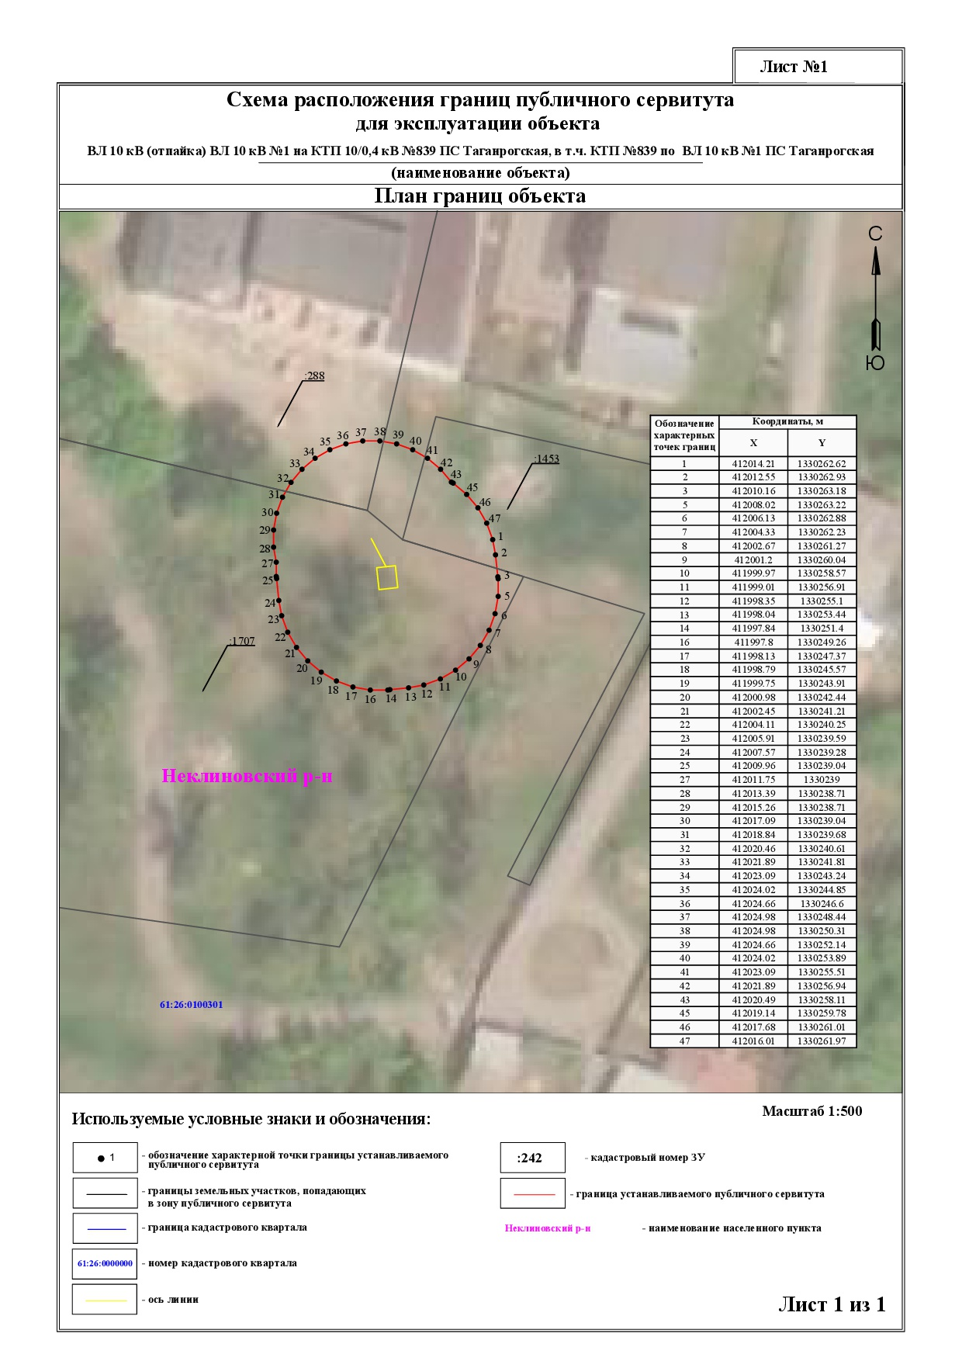

Приложение № 2 к постановлению
Администрации Неклиновского района
от 2023 № _____

РАСЧЕТ
платы за часть публичного сервитута

Расчет платы за часть публичного сервитута в составе земель, государственная собственность на которые не разграничена, не предоставленных гражданам или юридическим лицам, не вошедшую в границы образованных земельных участков, осуществляется по формуле:

П1 = УПКС * S * K, где

П1 – плата за один год действия публичного сервитута в отношении территории из состава земель государственная собственность на которые не разграничена, не предоставленных гражданам или юридическим лицам, не вошедшей в границы сформированных земельных участков, или в границах земельных участков, у которых не определена кадастровая стоимость (руб.);
УПКС – средний удельный показатель кадастровой стоимости земельных участков по Неклиновскому району Ростовской области, в границах которого располагается часть публичного сервитута (в соответствии с описанием границ публичного сервитута), в соответствии с приложением к Постановлению Министерства имущественных и земельных отношений, финансового оздоровления предприятий, организаций Ростовской области от 10 февраля 2023 г. N 4 "Об утверждении среднего уровня кадастровой стоимости земельных участков по муниципальным районам (городским округам) Ростовской области" и статьей 39.46 Земельного кодекса Российской Федерации, который составляет 60,86 руб./кв. м;
S – площадь части публичного сервитута в составе земель, государственная собственность на которые не разграничена, не предоставленных гражданам или юридическим лицам, не вошедшей в границы образованных земельных участков, в соответствии с координатным описанием границ публичного сервитута и границами земельных участков, сведения о которых содержатся в Едином государственном реестре недвижимости (кв. м), которая составляет 41 кв. м;
K – процент кадастровой стоимости земельного участка, который составляет 0,01% в соответствии с пунктом 4 статьи 39.46 Земельного кодекса Российской Федерации.

Итоговая плата за часть публичного сервитута в границах территории из состава земель, государственная собственность на которые не разграничена, не предоставленных гражданам или юридическим лицам, за весь период (49 лет) составляет:

П1 = (60,86 * 41* 0,01%)*49 = 122,27 руб.

Начальник отдела кадровой политики, делопроизводства
и работы с обращениями граждан Администрации района С.В.Богатырева

